А.С. Ооржак

Экологтуг кроссвордтар, ребустар, чайнвордтар чыындызы.
5 – 9 класстарга

Эге сѳс.
Ниитилел амыдыралдыё бүгү адырларынга экологияның ужур-дузазы чыл келген тудум улгадып турар. Экологтуг болгаш бойдус камгалал талазы-биле ѳѳредилгениң база кижизидилгениң чугулазы амыдыралга кѳстүп, экологтуг культура, мѳзү-шынар айтырыглары бүгү делегейде хүннүң чидиг айтырыы апар чыдар.
Ынчангаш, экологтуг кижизидилгениң, улусчу педагогиканың оруун шилип албаан, оларны кичээлдерге, класс шактарында, класстан дашкаар ажылдарда ажыглавайн турар ындыг ѳѳредилге болгаш уруглар албан черлери бо хүннерде чок.
Ындыг школаларнын бирээзинге ѳвүр кожууннуң Хандагайты ортумак школазы хамааржыр. Бо школага экология талазы-биле шенелде ажылдарны хѳйү-биле чорутканының түңнелинде, уругларны тѳрээн дылынга, бойдуска, чер-чурттунга ынакшылын кижизидеринге, чогаадыкчы чоруун сайзырадырынга, бодандырарынга, сѳс курлавырын байыдарынга, аас-чугааны сайзырадырынга идиг болуру-биле 5 – 9 класстарның биология эртеминиң башкыларынга дуза кылдыр, экологтуг кроссвордтарның, ребустарның, оюннарның чыындызын тургузуп белеткедим.

Кроссворд «Киирилде кезекке».

- Тыва кижиниё эң ынак чеми.
- Соок тыныштыг мал.
- Изиг тыныштыг мал.
- Малдың чүзүнү.
- Иви малдың ораны.
- Тевениң чаш тѳлү.
- Аъттың дериг-херексели.
- Сарлыкты орустап чүү дээрил?
- Чүү деп сѳс үнүп келди?

Кроссворд «Экологтуг билиглер»

- Суглуг черлерниң дириг амытаннары, үнүштери, микроорганизм.
- Бойдуста ногаан үнүштер.
- Тывада эң дүрген ужар куш, хараачыгайларның бир хевири.
- Кижи дүрзүлүг эм оът.
- Николай Ооржактыё сѳзүнге Саая Бүрбээниң ырызы.
- Ыяшка чурттар организимнер.
- Чер кырында амыдыралдың үнер дѳзү.
- Сүт – чемиштиглерниң бирээзи. Австралияның чурттакчызы.
- Азий диптиң тѳвүнде чыдар чурт.

«ѳвүрнүң аржаан суглары»
- Тывада ат сураглыг, ѳвүр кожуунда аржаан.
- Хандагайты девискээринде шинчилеттинмээн аржаан.
- Ѳвүрнүң мурнуу талазында моол – биле кожа чыдар аржаан.
- «Саглы ышкаш хову болза, сагыш ышкаш чүве болза» - деп үлегер домакта хем ады.
- Ѳвүрнүң соңгу барыын талазында чыдар аржаан.
- Виктор Кѳк – оолдуң тѳрүттүнген черинде хем ады.
- Ѳвүр – биле Мѳнгүн-Тайганы кызыгаарлап чыдар хем ады.
- Моол дылдан очулдурарга «Буланныг» дээн хем ады.

Тываның аржаан суглары.
1. «Аржаан дугайында сѳс» - деп номнуң авторунун,фамилиязы
2. Янзы-бүрү холуксаалыг, эм шынарлыг суг.
3. Уургайлыг аржааның чонга нептерээн ады.
4. ѳвүр кожуунда сураглыг аржаан.
5. Республиканың барыын талазында эң улуг хем.
6. Хову черде хем үндүр акпаан турум хѳл.
7. Мурнуу-чѳѳн чүкте сураглыг аржаан.
8. Эң-не чараш чурумалдыг хѳл.

«Чеди чүзүн малымайны»
Тываларның ховар малы теве.

- Тевенин оглу.
- Чаңгыс мөгенниг теве.
- 1 харлыг теве оглу.
- Эр теве.
- Тевениң чиир чеми.
- Теве кезээде канчап чыдарыл?
- Аскыр теве.
- Тевени өстүрүп азырап турар кожууннуң ады.

«Сарлык»
- Сериин, тайга черниң малы.
- Кудуруунуң узун кежи.
- «Сарлык оглу» - деп ырының автору.
- Сарлык дүгү.
- Сарлык оглу.
- Хая-дашка тура душпес…
- Өвүрде сарлык өстүрүп турар суур.

«Аът кѳшкүн кижиниӊ ыдыктыг хѳлгези»

Узун дургаар:
- Аъттыӊ чоруу.
- Бе сүдүнден кылган суксун.
- Эр чылгы мал.
- Республика наадымнарынга кааш удаа 1-ги черни ап келген аъттың ээзи.
Доора дургаар:
- Эзир – Кара деп чүгүрүк аъттың ээзи.
- Аъттың башкарыкчы дериг - херексели.
- Аът мѳѳрейи.
- Тыва кижиниё эӊ чугула малы, кѳшкүн кижиниӊ ыдыктыг хѳлгези.
- Аът чүзүнү

«Тарбаган»

- Тывызык. «Ус – докпак, чаг – докпак».
- 1 харлыг тарбаган.
- Аңнаарынга ажыглаар херекселдиё бир хевири.
- Ие тарбаган.
- Тарбаган чаандан сыскырган эм.
- Тарбаган кежинден кылган хеп.
- Ховунуӊ дириг амытаныныӊ чуртаар чери.
- Тарбаганың чаш тѳлү.
- Эр тарбаган.

«Иви»
Узун дургаар:
1. Бүдүрүкчү эр иви.
2. Ивиниң чиир оъду.
3. Тайга үнүжү, иви малдыё чеми.
4. 1 харлыг кыс иви.
5. Ивиниң оглу.
6. Тожуда мал.
Доора дургаар:
1. Эр иви.
2. Ивиниң оъттаар чери.
3. Иви бышкаандан кылган идик.
4. Иви малды чассыдып адаары.
5. Иви ѳстүрүп турар суур.

«Сүттен кылган чемнер»
- Сүттен кылган чем.
- Бе сүдүнден кылган суксун
- Ѳремеден кылган үс.
- Божадан кылган чем.
- Сүттен кылган эзиртир суксун.
- Хойтпакты шууруунунга тиккеш алыр ак чем.
- Эрткен чылгы хойтпак хѳреңгизи.
- Хойтпактың бир хевири.
- Сүттен кылган эң-не нептереңгей чем.

«Кѳшкүн чоннуң үнүштен кылыр чемнери»

- Чиңге тарааны кылырының мурнунда.
- Тараа соктаар херексел.
- Чаг-биле сыскыргаш далган-биле холуп, быжырган чем.
- Далган-биле сүттү хайындырган чем.
- Тараа арбай артыы.
- Үнүштен кылыр чем.
- Арбай соктаар херексел.
- Мүнге каапкан далган.
- Карттап чиир далган.

Кроссворд «Ыдыктыг черлер»

- Камгалалдыг чер.
- Шаандагы чевег.
- 2 харлыг теве.
- Ховартаан, чидип бар чыдар үнүштерни, дириг амытаннарны бижээн ном.
- Тура дүшпес, шыдамык дээн элдээрткен эр ат.
- Мѳзү-бүдүжүнүң аайы-биле кижиниң бѳлүү.
- Чаш хураган сугар таалы.
- 9 эртинениё бирээзи.
- Ол чокта чер кырынга чуртталга чок.
- Улуг мыйыстыг бода мал.
- Тыва согуна
Кроссворд «Инчеек»

- Хойтпактың хоюу.
- Бода мал.
- Саржагны алган соонда артар чѳвүү.
- Хайындырган сүттүң кѳвүү.
- Булгаан ѳреме суундан кылган ак чем.
- Хойтпактың бир хевири.

«Тѳрел салгал кроссворду»
Узун дургаар:
1. Угун-дѳзүн салгаары.
2. Бир ададан үш ада чедир иезиниң тѳрел угу.
3. Кадайының адазын азы акызын.
4. Ашааның адазын азы акызын.
5. Чеди ададан тос ада угу тѳрели.
Доора дургаар:
1. Дѳртен алды чедир тѳрел угу.
2. Авазының акызын азы дуңмазын.
3. Бодунуң укталган тѳрел бѳлүүн.
4. Чоок, ырак харылзажыыр улузу.
5. Кадайының угбазын азы кыс дуңмазын алган эр кижи.
6. Уруунуң азы кыс дуңмазының ашаа.

Кроссворд: «Чайлаг»
Чуруктарда чүвелер аттарын кѳзенектерге таарыштыр бижиир.

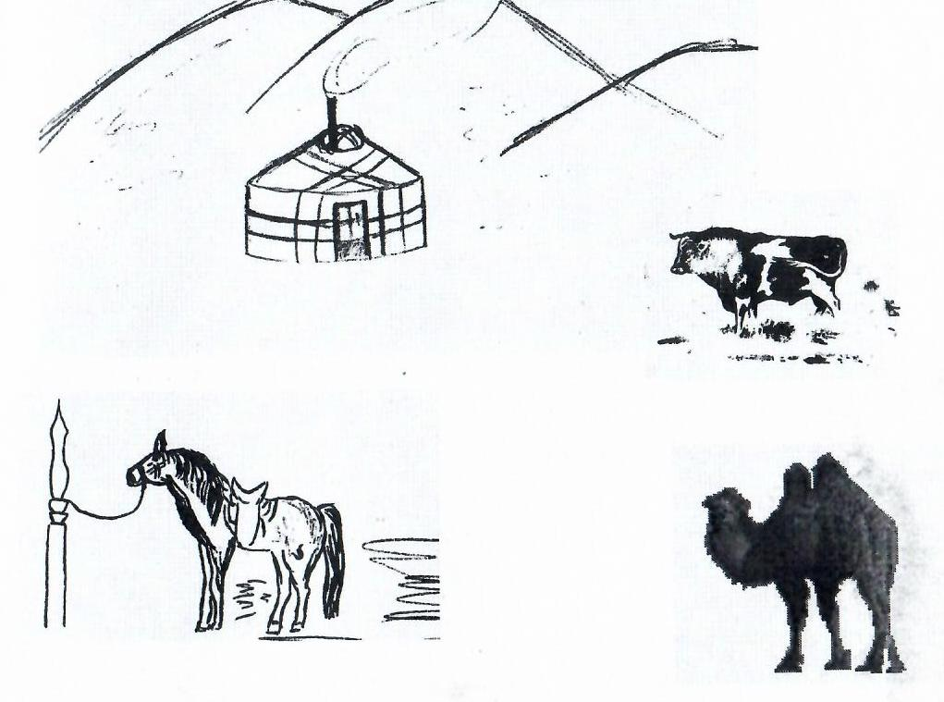

Оюн «Чечек»
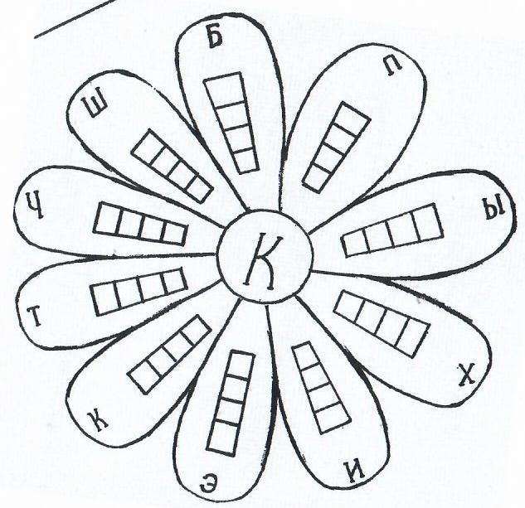

Сѳѳлгү К деп үжүк-биле тѳнген сѳстерден бижиңер.

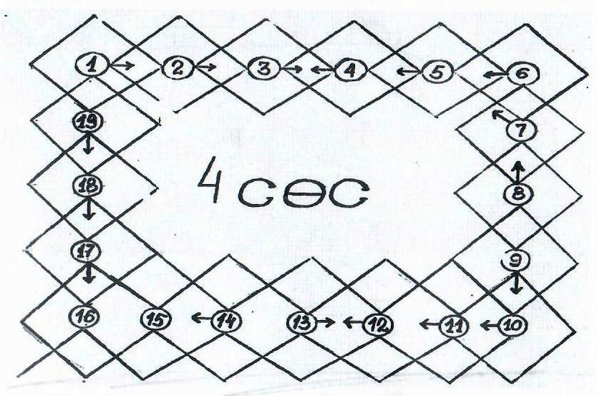
Чайнворд

- Хову черниӊ малы.
- Азий типтиӊ ортузунда турар чурт.
- Бии-Хемниӊ оӊ талакы адары.
- Тыва фамилия.
- Тыва республиканыӊ чыдар диви.
- Азырал дириг амытан.
- Орус херээжен ат.
- ϴшкүнүӊ тѳлү
- Узун оол удазын эзеӊгилиг (тывызык).
- Кеш.
- Хем ады.
- Куш ады.
- Иви малдыӊ чурту.
- Угааныг медерелдиг дириг амытан.
- ϴӊ – чүзүн.
- Сагыыр чүүл.
- Хемчээл.
- Ыяштан кылган аът баглаар херексел, бажында баглыг.
- Каа-Хемниӊ соӊгу адыры.

Чайнворд

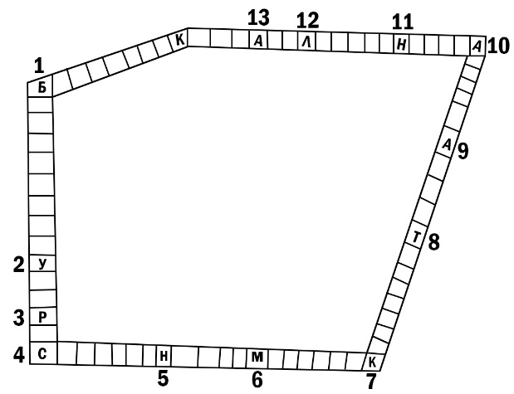
- Николай Ооржактыӊ сѳзүнге бижээн, Саая Бүрбэниӊ ырызы.
- Хову черниң кужу.
- Сугга ѳзер культурлуг үнүш.
- Бок, калбак бүрүлүг оът.
- Малчыннар байырлалы.
- Хову черниӊ кужу.
- Дириг организмерниӊ фотосинтез аргазы-биле органиктиг бүдүмелдериниӊ бѳлүү.
- Тарып ажаап ап турар культурлуг үнүш аймаа.
- Хандагайты ортумак школазыныӊ шенелде тѳвүнүң эртем удуртукчузу,2003-2006 ЧЫЛДАРДА
- Эм шынарлыг суг.
- Ийи кижиниң азы ийи чурт аразында харылзаа.
- Сарыг-шажын ажылдакчызы.
- Тайга черде ажык дески чер.

Ребустар
Ресбустарда чаштынган сѳстерни тыпкаш, адаанда кѳзенектерге чараштыр бижи.

К 3 к\л
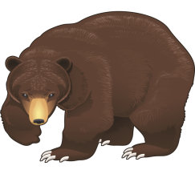
жы

Т  га

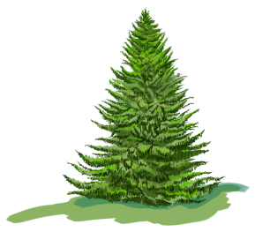лиг

Кроссвордтар харыылары.

«Киирилде кезек»
1.Эът 2.Инек 3.Хой 4.Шилги 5.Тожу 6.Бодаган 7.Кижен 8.Як 9.Экология.
«Экологтуг билиг»
1.Гидробионт 2.Продуцент 3.Стриж 4.Оргаадай 5.Бойдузумну 6. Ксилобионт 7.Бойдус 8.Кенгуру; 9.Тыва.
«Өвүрнуң аржаан суглары»
1.Улаатай 2.Мургустуг 3.Айлыгбай 4.Саглы 5.Ангырактыг 6.Торгалыг 7.Каргы 8.Хандагайты
«Тываның аржаан суглары»
1.Аракчаа 2.Аржаан 3.Арголик 4.Улаатай 5.Хемчик 6.Чедер 7.Тарыс 8.Азас.
«Өгбелерниң бөөдей өөнге аян-чорук»
1.Хаяапча 2.Хана 3.Баг 4.Ынаалар 5.Тал 6.Хараача 7.Багана 8.Бөдей 9.Эрзин.
«Чеди чүзүн малымайны
Тываларның ховар малы теве»
1.Бодаган 2.Болжиням 3.Торум 4.Адан 5.Каңмыыл 6.Кегженир 7.Буура 8.Эрзин.
«Сарлык»
1.Сарлык 2.Салбагар 3.Бүрбээ 4.Кадыг 5.Бызаа 6.Кашпагай 7.Саглы.
«Аът-көшкүн кижиниң ыдыктыг хөлегези»
Узун дургаар: 1.Саяк 2.Хымыс 3.Аскыр 4.Ынаалай
Доора дургаар: 1.Сандаңмаа 2.Кымчы 3.Чарыш 4.Чылгы 5.Наадым 6.Шилги.

«Тарбаган»
1.Тарбаган. 2.Бардам. 3.Капка. 4.Кѳгүүле. 5.үс. 6.Бѳрт. 7.үнгүр. 8. Мѳнделе. 9. Мургу.
«Иви»
Узун дургаар: 1.Эдер. 2.Чаат. 3.Шулуун. 4.Мындыржак. 5.Анай. 6.Иви.
Доора дургаар: 1.Чары. 2.Турлаг. 3.Унты. 4.Хокаш. 5.Ий.
«Суттен кылган чемнер».
1. Быштак. 2.Хымыс. 3.Саржак. 4.Ааржы. 5.Арага. 6.Какпак. 7.Ажыткы. 8.Тарак. 9.Хойтпак

«Кошкун чоннун унуштерден кылыр чемнери».
1. Соолдурар. 2.Согааш. 3.Монгулуур. 4.Чудан. 5.Каржаң. 6.Арбай. 7.Бала. 8. Мандаё. 9. Пиң.
«Ыдыктыг черлер»
1.Заповедник. 2.Базырык. 3.Тайлак. 4.Дептар. 5.Шораан. 6.Эвилең. 7.Инчеек. 8.Алдын. 9.Хүн. 10.Инек. 11.Кулча.
Кроссворд «Инчеек».
1. Итпек. 2.Инек. 3.Чѳкпек. 4.ѳреме. 5.Ээжегей. 6.Тарак
«Торел салгал»
Узун дургаар: 1.Ызыгуур. 2.Хан. 3.Каты. 4.Бээ. 5.Элеге.
Доора дургаар: 1.Ырак. 2.Даайы. 3.Угу. 4.Тѳрел. 5.Бажа. 6.Күдээ.
Кроссворд «Чайлаг»
1.Бе. 2.Боо. 3.Буга. 4.Бѳдей. 5.Булут. 6.Бодаган

Кроссворд «Чечек».
Чечек. Чучак. Чонак. Чочак. Чүрек. Шанак. Шенек. Балык. Булак. Бѳлүк. Пѳрүк. Ыргак. Хонук. Хѳнек. Хѳрүк. Херек. Эргек. Эңчек. Элбек. Илбек. Итпик. Итпек. Кулак. Карак. Кадак. Кажык. Кадык. Кежик. Кезек. Тавак. Тевек. Тенек. Терек. Тѳжек.

«Дѳрт сѳс» - чайнворд.
1.Теве. 2.Тыва. 3.Севи. 4.Саая. 5.Азия. 6.Инек. 7.Анна. 5.Анай. 9.Ынаа. 10.Алгы. 11.Алаш. 12.Таан. 13.Тожу. 14.Кижи. 15.Кара. 16.Ужур. 17.Узун. 18.Урук. 19.Ужеп.

Чайнворд «Мону тып».
1.Бойдузумну, Бѳмбүрзек. 2.Улар. 3.Рис. 4.Сараспан. 5.Наадым. 6.Матпадак. 7.Консумент. 8.Тараа. 9.Аракчаа. 10.Аржаан. 11.Найырал. 12.Лама. 13.Алаак.

Ооржак Айланмаа Санааевна

Сборник экологических кроссвордов, ребусов, чайнвордов для учащихся 5-9 классов

Технический редактор Г.Г.Монгуш

Подписано в печать 20.11.06.формат 60х84 1/16

Кызыл 2020Г

